uzjy
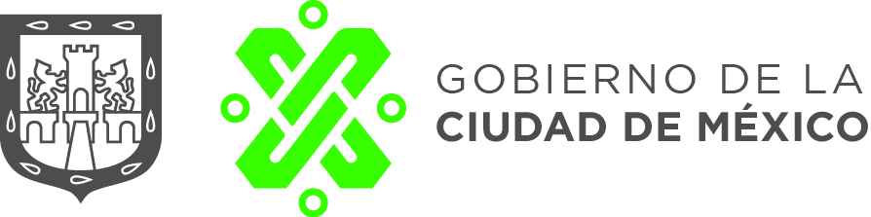
PATRIMONIO
GUARDIANES DEL
FORMACIÓN PATRIMONIAL

La Ciudad de México posee una riqueza cultural en donde confluyen diversas expresiones que le dan identidad propia, es un mosaico intercultural que alberga una amplia diversidad cultural y étnica; su patrimonio cultural se refleja en la diversidad de monumentos arqueológicos, históricos, artísticos, así como en sus tradiciones.

El patrimonio es reflejo de toda la actividad humana, de su pasado y de las expresiones de su presente, se construye diariamente en la convivencia entre los seres humanos y la naturaleza que no sólo los rodea sino que se apropian, modifican y simbolizan. Es necesario, que los ciudadanos reconozcan estos bienes, materiales e inmateriales, así como los derechos y obligaciones en torno a ellos.

Guardianes del Patrimonio es un proyecto de educación para el patrimonio cultural de la Secretaría de Cultura que pretende formar ciudadanos conscientes de la importancia del patrimonio cultural y natural de la Ciudad de México, comprometidos con su salvaguarda y divulgación.

OBJETIVOS
- Formar ciudadanos que valoren el patrimonio de la Ciudad de México, que promuevan su preservación y lo difundan entre su comunidad.

- Sensibilizar a los habitantes de esta ciudad acerca de la importancia del cuidado del patrimonio, de su valor identitario y de su construcción en el quehacer cotidiano, por medio de acciones de divulgación.

- Que los ciudadanos conozcan los elementos legales y procedimientos que les permitan la defensa activa del patrimonio en la Ciudad de México, a través de un pleno conocimiento de las responsabilidades y alcances de las instituciones y las leyes que aplican.

Se busca que el aprendizaje de los participantes sea significativo, y vaya de lo general a lo particular; interesarlos en el resguardo, la divulgación y la defensa del patrimonio de su ciudad para posteriormente acercarlos a su comunidad.

El proyecto aplicará la modalidad de taller virtual para la formación de los guardianes. Durante el curso los ciudadanos aprenderán nociones básicas sobre patrimonio y temas relacionados con su protección y preservación.

Duración: Se proponen cinco sesiones de dos horas cada una.

Propuesta de fechas de impartición
Del viernes 20 de noviembre al viernes 18 de diciembre de 2020
Sesiones de 5:00 a 7:00 pm

TEMARIO

SESIÓN I.- Viernes 20 de noviembre, 17:00 horas

Presentación del Taller a cargo de la Encargada del Despacho de la Secretaría de Cultura, Licenciada Guadalupe Lozada León
¿QUÉ ES EL PATRIMONIO?
      - Patrimonio Cultural: Definición, características y tipos de patrimonio cultural
      - Patrimonio Natural: Definición y características.

SESIÓN II.- Viernes 27 de noviembre, 17:00 horas
PATRIMONIO CULTURAL DE LA HUMANIDAD EN LA CIUDAD DE MÉXICO
          - UNESCO- Valor de excepcionalidad. ¿Por qué un bien se inscribe en la lista?
          - Sitios inscritos en la lista:
- Centro Histórico y Xochimilco, 1987
- Casa de Luís Barragán, 2004
- Ciudad Universitaria de la UNAM, 2007
- Camino Real de Tierra Adentro, 2010
DECLARATORIAS DE PATRIMONIO CULTURAL DE LA CIUDAD DE MÉXICO
Bienes tangibles e intangibles que han sido declarados patrimonio cultural de la Ciudad de México.

SESIÓN III.- Viernes 4 de diciembre, 17:00 horas
ZONAS DE MONUMENTOS HISTÓRICOS EN LA CIUDAD DE MÉXICO I
- Centro Histórico
- San Ángel
- Xochimilco

SESIÓN IV.- Viernes 11 de diciembre, 17:00 horas
ZONAS DE MONUMENTOS HISTÓRICOS EN LA CIUDAD DE MÉXICO II
- Coyoacán
- Tlalpan
- Azcapotzalco

SESIÓN V.- Viernes 18 de diciembre, 17:00 horas
ZONAS REPRESENTATIVAS DE LA CIUDAD DE MÉXICO
- Villa de Guadalupe
- Colonia Roma
- Colonia Condesa

